ПРИЛОГ 1

ЗА ГРАЂАНЕ - ПРИЈАВНИ ФОРМУЛАР ЗА ПОРОДИЧНЕ КУЋЕ/СТАНОВЕ

СПРОВОЂЕЊЕ МЕРА ЕНЕРГЕТСКЕ САНАЦИЈЕ ПОРОДИЧНИХ КУЋА И

СТАНОВА у Општини Житиште

- ЛИЧНИ ПОДАЦИ

1. | Име и презиме
2. | Број личне карте
3. | Адреса
4. | Број кат. парцеле (уколико  знате)
5. | Катастарска општина  (уколико знате)
6. | Број телефона фиксни
7. | Број телефона мобилни

- МЕРА ЗА КОЈУ СЕ ПРИЈАВЉУЈЕТЕ

А) | ЗАМЕНА (НАБАВКА И УГРАДЊА) ПРОЗОРА И СПОЉНИХ ВРАТА СА ПРАТЕЋИМ ГРАЂЕВИНСКИМ РАДОВИМА
Б) | ЗАМЕНА (НАБАВКА И ИНСТАЛАЦИЈА) КОТЛОВА НА ПРИРОДНИ ГАС У ПОРОДИЧНИМ КУЋАМА КОЈЕ ПОСЕДУЈУ СИСТЕМ ЦЕНТРАЛНОГ  ГРЕЈАЊА
* потребно је да подносилац пријаве заокружи искључиво једну меру

ПРИЛОГ 2

СТАЊЕ ГРАЂЕВИНСКИХ ЕЛЕМЕНАТА И ГРЕЈНОГ СИСТЕМА

Површина куће/станау квадратним метрима из
Решења о порезу на имовину
Број корисника који станује у објекту
Број спратова у објекту

- Попуњавате табеле само за меру за коју конкуришете

А) МЕРА ЗАМЕНЕ (НАБАВКА И УГРАДЊА) ПРОЗОРА И СПОЉНИХ ВРАТА СА ПРАТЕЋИМ ГРАЂЕВИНСКИМ РАДОВИМА

Постојеће техничке карактеристике спољне столарије | Број прозора
Дрвени, двоструки са размакнутим крилима, широка или уска кутија
Дрвени, двоструки са спојеним крилима
Дрвени, једноструки са вакум стаклом (старији модели "Јеловица" или слично)
ПВЦ, алуминијум
- У празна поља уписати број прозора на објекту
Постојеће стање спољних зидова
Зид без фасадне изолације са или без фасадног малтера, дебљине до 30 cm
Зид без фасадне изолације,дебљине преко 30 cm
Зид са фасадном изолацијом, изолација дебљине ≤ 5 cm
Зид са фасадном изолацијом, изолација дебљине ≥8 cm
- Уписати Х у празно поље
Постојећи начин грејања
Угаљ/ лож уље, котао снаге < 20kW
Угаљ/ лож уље, котао снаге >20kW

Електрична енергија
Дрво/ брикет , котао снаге >20kW
Дрво/ брикет, котао снаге < 20kW
Пелет
Природни гас/ТНГ
- Уписати Х у празно поље
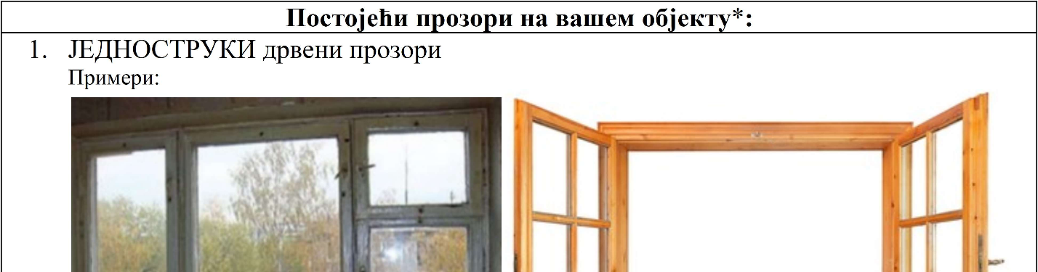
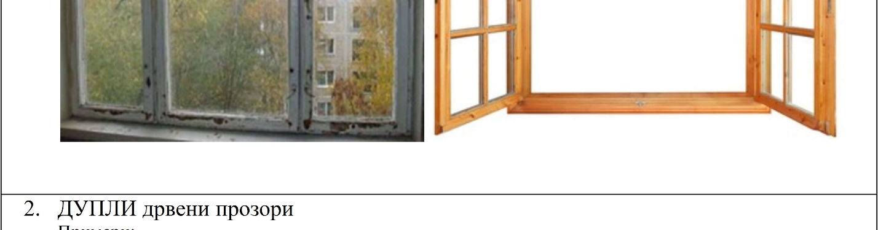
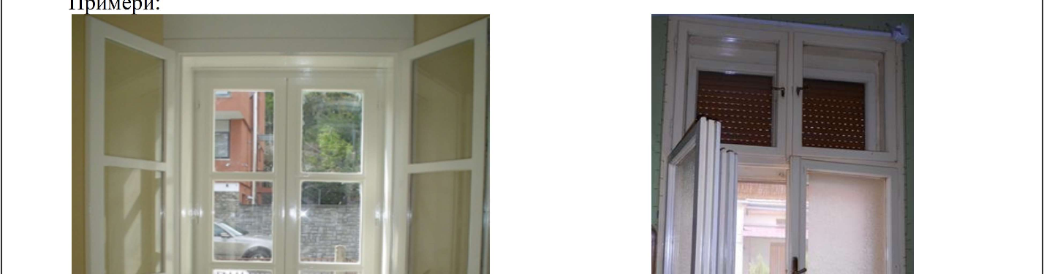
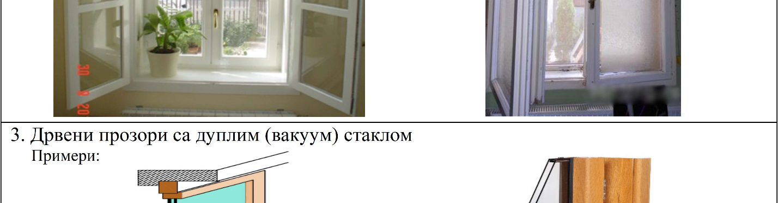

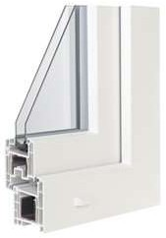
4. ПВЦ или алуминијумски прозор
Пример:

Б) ЗАМЕНА (НАБАВКА И ИНСТАЛАЦИЈА) КОТЛОВА НА ПРИРОДНИ ГАС У ПОРОДИЧНИМ КУЋАМА КОЈЕ ПОСЕДУЈУ СИСТЕМ ЦЕНТРАЛНОГ ГРЕЈАЊА

Постојећи начин грејања
Угаљ, лож уље,мазут
Електрична енергија
Дрво, брикет
Природни гас, пелет
- Уписати Х у празно поље
Врста грејног уређаја
Котао на чврсто гориво снаге >20kW
Етажне пећи на чврсто гориво снаге <20kW
Шпорет, пећ
Уређаји за грејање на електричну енергију
Котлови на гас, пелет
- Уписати Х у празно поље
Постојеће стање спољних зидова
Зид без фасадне изолације са или без фасадног малтера, дебљине до 30 cm

Зид без фасадне изолације,дебљине преко 30 cm
Зид са фасадном изолацијом, изолација дебљине ≤ 5 cm
Зид са фасадном изолацијом, изолација дебљине ≥8 cm
- Уписати Х у празно поље
Постојеће техничке карактеристике спољне столарије | Број прозора
ПВЦ, алуминијум или дрво са троструким термоизолационим стаклом
ПВЦ, алуминијум или дрво са двоструким термоизолационим стаклом
Дрвени, једноструки са вакум стаклом (старији модели "Јеловица" или слично)
Дрвени, двоструки са спојеним крилима
Дрвени, двоструки са размакнутим крилима, широкаили уска кутија
- У празна поља уписати број прозора на објекту

Напомена:
Евалуација пријаве подносиоца ће се вршити у складу са Правилником усвојеним од стране Општине Житиште.

Уколико Комисија приликом обиласка објекта подносиоца пријаве констатује да подаци наведени у пријави нису истинити, подносилац ће бити дисквалификован.

Датум: 2021.год.
Потпис подносиоца захтева

